
МИНИСТЕРСТВО НАУКИ И ВЫСШЕГО ОБРАЗОВАНИЯ РОССИЙСКОЙ ФЕДЕРАЦИИ
Федеральное государственное бюджетное образовательное учреждение
высшего образования
"МИРЭА - Российский технологический университет"
РТУ МИРЭА

Институт искусственного интеллекта (ИИИ)
Кафедра Промышленной информатики (ПИ)

ОТЧЕТ
ПО ПРАКТИЧЕСКОЙ РАБОТЕ №6
«СДНФ, СКНФ»
по дисциплине
«Информатика»

Выполнил студент группы ИКБО-64-24 |  | Чижиков Д.П..
Принял ст. преподаватель каф. ПИ |  | Серебрянкин В.А.

Практическую работу выполнил «__»_______2025 г.

«Зачтено» «__»_______2025 г.

Москва 2025

Цель работы:

• Изучить методы построения логических функций в совершенной
дизъюнктивной нормальной форме (СДНФ) и совершенной конъюнктивной
нормальной форме (СКНФ).

• Научиться восстанавливать таблицы истинности для логических
функций от четырёх переменных на основе 16-теричных значений.

• Освоить запись и анализ логических функций в форме СДНФ и
СКНФ.

• Применить полученные знания для построения комбинационных схем
с использованием СДНФ и СКНФ в цифровых системах

Задание №1:

Формула: 𝐹(𝑎, 𝑏, 𝑐, 𝑑) = 5𝐸8𝐶16

Двоичное представление: 0101111010001100

Восстановленная таблица истинности:
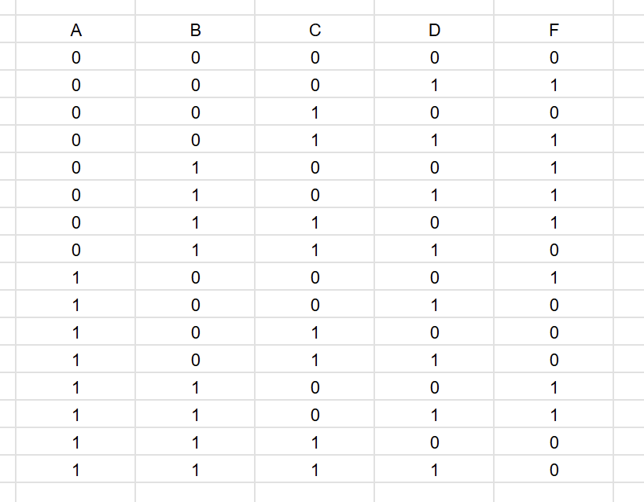

Задание №2:

СДНФ: ¬x₁¬x₂¬x₃x₄ ∨ ¬x₁¬x₂x₃x₄ ∨ ¬x₁x₂¬x₃¬x₄ ∨ ¬x₁x₂¬x₃x₄ ∨ ¬x₁x₂x₃¬x₄ ∨ x₁¬x₂¬x₃¬x₄ ∨ x₁x₂¬x₃¬x₄ ∨ x₁x₂¬x₃x₄
СКНФ: (x₁∨x₂∨x₃∨x₄) ∧ (x₁∨x₂∨¬x₃∨x₄) ∧ (x₁∨¬x₂∨¬x₃∨¬x₄) ∧ (¬x₁∨x₂∨x₃∨¬x₄) ∧ (¬x₁∨x₂∨¬x₃∨x₄) ∧ (¬x₁∨x₂∨¬x₃∨¬x₄) ∧ (¬x₁∨¬x₂∨¬x₃∨x₄) ∧ (¬x₁∨¬x₂∨¬x₃∨¬x₄)

Задание №3:

Построение логических схем:

Построение совершенной дизъюнктивной нормальной формы:

Найдём наборы, на которых функция принимает истинное значение: { 0, 0, 0, 1 } {0, 0, 1, 1 } { 0, 1, 0, 0 } { 0, 1, 0, 1 } { 0, 1, 1, 0 } { 1, 0, 0, 0 } { 1, 1, 0, 0 } { 1, 1, 0, 1 }

В соответствие найденным наборам поставим элементарные конъюнкции по всем переменным, причём если переменная в наборе принимает значение 0, то она будет записана с отрицанием:
K₁: { 0, 0, 0, 1 } — ¬x₁¬x₂¬x₃x₄
K₂: { 0, 0, 1, 1 } — ¬x₁¬x₂x₃x₄
K₃: { 0, 1, 0, 0 } — ¬x₁x₂¬x₃¬x₄
K₄: { 0, 1, 0, 1 } — ¬x₁x₂¬x₃x₄
K₅: { 0, 1, 1, 0 } — ¬x₁x₂x₃¬x₄
K₆: { 1, 0, 0, 0 } — x₁¬x₂¬x₃¬x₄
K₇: { 1, 1, 0, 0 } — x₁x₂¬x₃¬x₄
K₈: { 1, 1, 0, 1 } — x₁x₂¬x₃x₄
Объединим конъюнкции с помощью операции ИЛИ и получим совершенную дизъюнктивную нормальную форму

Построение совершенной конъюктивной нормальной формы:

Найдём наборы, на которых функция принимает ложное значение: { 0, 0, 0, 0 } { 0, 0, 1, 0 } { 0, 1, 1, 1 } { 1, 0, 0, 1 } { 1, 0, 1, 0 } { 1, 0, 1, 1 } { 1, 1, 1, 0 } { 1, 1, 1, 1 }
В соответствие найденным наборам поставим элементарные дизъюнкции по всем переменным, причём если переменная в наборе принимает значение 1, то она будет записана с отрицанием:
D₁: { 0, 0, 0, 0 } — x₁∨x₂∨x₃∨x₄
D₂: { 0, 0, 1, 0 } — x₁∨x₂∨¬x₃∨x₄
D₃: { 0, 1, 1, 1 } — x₁∨¬x₂∨¬x₃∨¬x₄
D₄: { 1, 0, 0, 1 } — ¬x₁∨x₂∨x₃∨¬x₄
D₅: { 1, 0, 1, 0 } — ¬x₁∨x₂∨¬x₃∨x₄
D₆: { 1, 0, 1, 1 } — ¬x₁∨x₂∨¬x₃∨¬x₄
D₇: { 1, 1, 1, 0 } — ¬x₁∨¬x₂∨¬x₃∨x₄
D₈: { 1, 1, 1, 1 } — ¬x₁∨¬x₂∨¬x₃∨¬x₄
Объединим дизъюнкции с помощью операции И и получим совершенную конъюнктивную нормальную форму

Проверка:

Формулы:

СДНФ:
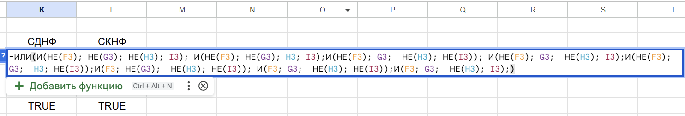

СКНФ:

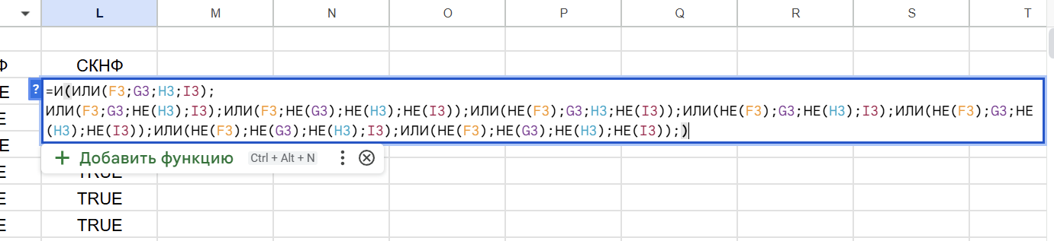

Таблица истинности совпадает:
